Aidez-moi à choisir un ERP ( SAP , SAP Hana, Saleforces, Sage, Microsoft Dynamics, Azure), Décrire le marché des ERP en 2019.

En fonction de la taille de l’entreprise :
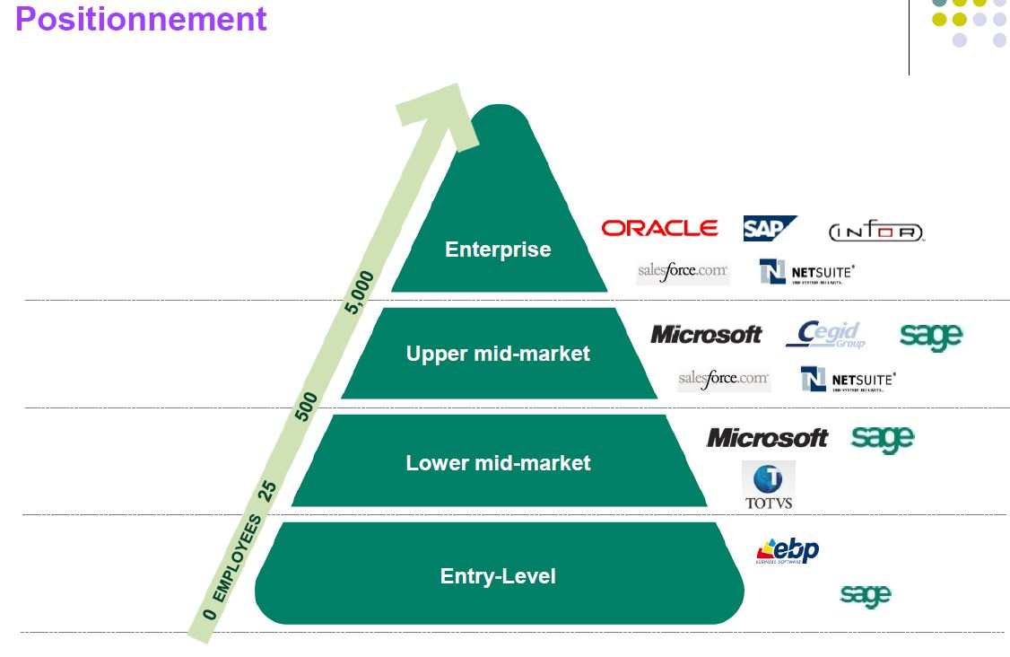
En fonction du secteur :
